ГБОУ СОШ с.Воскресенка
с/п д/с «Рябинка» п.Журавли
м.р.Волжский, Самарская область

Семинар-практикум для родителей
« Использование мнемотехники при заучивании стихотворений с детьми дошкольного возраста».

Автор: Родина Е.В.

п.Журавли, 2015

Цели:
- повышение педагогической культуры родителей;
- познакомить родителей с приёмом мнемотехники при заучивании стихотворений с детьми;
- вовлечь родителей в процесс формирования у детей интереса к заучиванию стихотворений, расширению словарного запаса, развитию связной речи дошкольников.

Оборудование:
- Презентация, созданная в программе MS Power Point;
- компьютер;
- интерактивная доска.

Участники: родители и воспитатель.

Вступительное слово педагога.
Тихо звучит музыка.
Добрый день, дорогие родители! Хорошо, что вы нашли время и пришли на наш семинар-практикум «Использование мнемотехники при заучивании стихотворений с детьми дошкольного возраста».

1. Теоретическая часть.
Приятно, когда ребенок с удовольствием сначала учит и потом декламирует стихи перед любой аудиторией. Но что делать, когда надо выучить стихотворение обязательно, а ребенок не соглашается на это «ни за что на свете»? Ребенок может отказываться под разными предлогами: «я не смогу», «я не хочу», или просто без объяснений взять и уйти заниматься своими делами. При этом причина нежелания, как правило, одна: слишком большой объем новой информации, которую надо запомнить. Мозг маленького человечка просто пытается защититься от информационной перегрузки.
Выскажите свое мнение, как правильно поступить в этом случае? (Ответы родителей)
В первую очередь, если ваше чадо сопротивляется, надо успокоить ребенка (усыпить его бдительность). «Хорошо, - соглашаемся мы, - учить стихотворение мы не будем. Давай, просто стихотворение нарисуем». Чтобы помочь детям в заучивании стихотворений и облегчить этот процесс, используется приём мнемотехники.
Мнемотехника – это система различных приёмов, которая облегчает запоминание и увеличивает объём памяти путём образования дополнительных зрительных ассоциаций, позволяет организовывать учебный процесс в виде игры.
Мнемотехника очень древняя наука, которая имеет свою историю. Термин был введён Пифагором ещё в 6 веке до нашей эры.
А феноменальная память, которой владел Юлий Цезарь – это результат применения мнемотехники.
Самые простые примеры мнемотехники, которые показаны на слайде, всем Вам хорошо известны и отлично помогают, чтобы запомнить любую информацию. У дошкольников память носит непроизвольный характер, т.е. лучше запоминаются предметы, события, явления близкие к жизненному опыту ребёнка, с которыми он активно вступает во взаимодействие. Этому-то и способствует мнемотехника.
Слова К.Д.Ушинского, которые Вы видите на слайде, подтверждают, что наглядный материал у дошкольников усваивается лучше, использование мнемотаблиц позволяет детям эффективнее воспринимать и перерабатывать зрительную информацию.

Методика использования мнемотехники:
Начинается работа с простейших мнемоквадратов. Так проводится работа над словом. Например, даётся слово «лист», его символическое обозначение. Дети постепенно понимают, что значит «зашифровать слово». Затем последовательно переходим к мнемодорожкам. Потом переходим к поэтапному кодированию сочетаний слов, запоминанию и воспроизведению предложений по условным символам. И позже к мнемотаблицам. Количество ячеек в таблице зависит от сложности и размера текста, а также от возраста ребёнка. Для 3-5 лет необходимо давать цветные мнемотаблицы, так как в памяти у детей быстрее остаются отдельные образы: солнышко – жёлтое, небо – синее, огурец – зелёный. В старшем дошкольном возрасте можно давать детям – чёрно-белые мнемотаблицы.
Для изготовления необходимых картинок-схем не требуются художественные способности, любой в состоянии нарисовать подобные символические изображения предметов и объектов к выбранному стихотворению.
Важно, чтобы нарисованное было понятно детям.

Этапы работы над стихотворением:
- Взрослый выразительно читает стихотворение;
- сообщает, что это стихотворение ребенок будет учить наизусть, затем еще раз читает стихотворение с опорой на мнемотаблицу;
- задает вопросы по содержанию стихотворения, помогая ребенку уяснить основную мысль;
- выясняет, какие слова непонятны ребенку, объясняет их значение в доступной для ребенка форме;
- читает отдельно каждую строчку стихотворения, а ребенок повторяет ее с опорой на мнемотаблицу;
- ребенок рассказывает стихотворение с опорой на мнемотаблицу.

На слайде приведён пример мнемотаблицы для заучивания стихотворения. Как Вы уже успели заметить, на каждую строчку стихотворения создана своя мнемодорожка, и, дети, имея перед глазами такую карточку-символ, быстро запоминают стихотворения и любые тексты.

2. Практическая часть.
А сейчас, уважаемые родители, мы с Вами попробуем поработать практически с мнемотаблицами.
Первое задание. Вы видите перед собой мнемотаблицу. Необходимо отгадать, какое стихотворение закодировано, и объяснить, почему Вы так решили.
Второе задание. Вы получите текст стихотворения. Необходимо составить мнемодорожку или мнемотаблицу и объяснить, почему Вы выбрали те или иные символы.
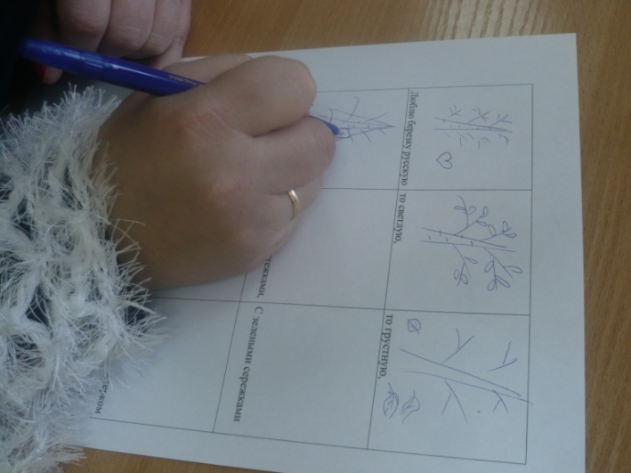

3.Подведение итогов.
Давайте сделаем с вами вывод и примем решения по теме нашего семинара. (Высказывания родителей).
Итак, использование приёмов мнемотехники делает разучивание стихов весёлым, эмоциональным, и при этом позволяет параллельно решать ряд задач: развитие мелкой моторики рук, совершенствование навыков ориентировки на плоскости листа, расширение словарного запаса, развитие связной речи детей.

4. Рефлексия.
И, последнее. Нам, педагогам, важно знать ваше мнение по поводу состоявшегося разговора. Поэтому я попрошу вас заполнить анкеты.

Анкета.
- Интересна ли была тема семинара-практикума?
- Что полезного для себя Вы узнали?
- Ответы на какие вопросы Вы бы хотели получить при следующей нашей встрече?

5. Минута благодарности.
Уважаемые родители! Попробуйте, и вы убедитесь, что разучивание стихотворения благодаря мнемотаблице, вашему ребенку и вам доставит огромное удовольствие.
Благодарим вас за активное участие в проведении семинара практикума и желаем успехов в воспитании детей.

Литература:
- Большова Т.М. Учимся по сказке. Развитие мышления дошкольников с помощью мнемотехники
- Глухов В.П. Формирование связной речи детей дошкольного возраста.
- Ткаченко Т.А. использование схем в составлении описательных рассказов.

Приложение №1
Строка | Вопрос | Ответы детей | Схема
Люблю березку русскую | - Почему русскую березку?  - Какое дерево нарисуем? | - Потому что она символ России.  - Растет в России. | березка
То светлую | -Как можно изобразить светлую березку? | - Солнышко нарисовать.  - Как в солнечный день все светло. | солнышко
То грустную | -Как можно изобразить грустную березку? | Солнышко за тучкой.  Пасмурно, грустно. | солнышко за тучкой
В белом сарафанчике,  С платочками в кармашике, | -Что это за сарафанчик у березы?  -А платочки? | -Ствол березы.  -Черные полоски. | Ствол в форме сарафана с кроной и черные штрихи с веточками
С красными застежками, С зелеными сережками | - Как можно обозначить красные застежки и зеленые сережки? | -Можно цветом обозначить | две кляксы – зеленая и красная
Люблю ее нарядную  Родную, ненаглядную | -Как мы обозначаем любовь? | - Мы рисуем сердце.  - Родная и ненаглядная как мама.  -Можно напечатать слово мама | Сердце и  слово МАМА
Она всегда с подружками | -Кто ее подружки? | -Это березки, которые рядом растут. | Нарисовано несколько берез
Под ветерком склоняется  Склоняясь, не ломается | -Почему склоняясь не ломается?  -Как обозначить это? | - Ствол у березки гибкий.  -Можно перечеркнуть – не ломается значит. | Согнутая березка перечеркнута.
